Resolución del Pleno del Instituto de Transparencia, Acceso a la Información Pública y Protección de Datos Personales del Estado de México y Municipios, con domicilio en Metepec, Estado de México; de nueve (09) de marzo de dos mil veintidós.
VISTO el expediente electrónico formado con motivo del recurso de revisión 00118/INFOEM/IP/RR/2022; interpuesto por XXXXXXXXX XXXXXXXXXX XX XXXXXXXXXXXXX, en lo sucesivo, el RECURRENTE; en contra de la respuesta del Organismo Público Descentralizado para la Prestación de los Servicios de Agua Potable, Alcantarillado y Saneamiento de Atizapán de Zaragoza, en adelante, el SUJETO OBLIGADO, se procede a dictar la presente resolución, con base en los siguientes:

ANTECEDENTES
- El veintitrés (23) de noviembre de dos mil veintiuno, se presentó ante el SUJETO OBLIGADO vía Sistema de Acceso a la Información Mexiquense (SAIMEX), la solicitud de información pública registrada con el número 00089/OASATIZARA/IP/2021 mediante la cual solicitó:

“Requiero el numero de contrato y concepto de los contratos que se encuentran en auditoria. tambien copia certificada de cada uno” (Sic)

- De las constancias que obran en el expediente, se aprecia que el entonces SOLICITANTE señaló como modalidad de entrega de la información: “A través del SAIMEX”.

- El treinta (30) de noviembre de dos mil veintiuno, el SUJETO OBLIGADO requirió al particular que aclarase su solicitud de información en los siguientes términos:

“Con fundamento en el articulo 159 de la Ley de Transparencia y Acceso a la Información Pública del Estado de México y Municipios, se le requiere para que dentro del plazo de diez días hábiles realice lo siguiente:
Por este medio reciba un cordial saludo y asimismo solicito remita el periodo del cual requiere la información
En caso de que no se desahogue el requerimiento señalado dentro del plazo citado se tendrá por no presentada la solicitud de información, quedando a salvo sus derechos para volver a presentar la solicitud, lo anterior con fundamento en el artículo 159 de la Ley invocada.

ATENTAMENTE
LIC. LUIS ALBERTO DIAS HIDALGO” (Sic)

- El entonces SOLICITANTE no atendió el requerimiento de aclaración.

- El catorce (14) de diciembre de dos mil veintiuno, el SUJETO OBLIGADO notificó en el SAIMEX que, derivado de la falta de aclaración, la solicitud de información se tendría por no presentada conforme a lo siguiente:

“Con fundamento en el articulo 159, tercer párrafo de la Ley de Transparencia y Acceso a la Información Pública del Estado de México y Municipios, se le hace de su conocimiento que se tiene por no presentada la solicitud de aclaración citada al rubro, en virtud de que
Por este medio informo que el solicitante no atendió la solicitud de aclaración
Quedando a salvo sus derechos para volverla a presentar. En virtud de lo anterior, se archiva la presente solicitud como concluida Se hace de su conocimiento que tiene derecho de interponer recurso de revisión dentro del plazo de 15 días hábiles contados a partir de la fecha en que se realice la notificación vía electrónica, a través del SAIMEX.

ATENTAMENTE
LIC. LUIS ALBERTO DIAS HIDALGO”

- Adjunto a la notificación anterior, el SUJETO OBLIGADO presentó el archivo electrónico cuyo contenido se describe a continuación:
  - “Folio 85 y 89.pdf”: Documento de una foja consistente en el oficio sin número único de identificación, de catorce (14) de diciembre de dos mil veintiuno, emitido por el Titular de la Unidad de Transparencia y Acceso a la Información del SUJETO OBLIGADO, por medio del cual, informa que, toda vez que ha fenecido el plazo establecido en el artículo 159 de la Ley e Transparencia y Acceso a la Información Pública del Estado de México y Municipios, sin haber obtenido respuesta favorable del particular, la solicitud 00089/OASATIZARA/IP/2021, y otra, se determinan como no presentadas.

- El trece (13) de enero de dos mil veintidós, el particular interpuso el recurso de revisión con número indicado al rubro y señalando como:

- Acto impugnado: “Respuesta brindada” (Sic).

- Razones o motivos de inconformidad: “No remite lo solicitado” (Sic).

- Se registró el recurso de revisión bajo el número de expediente al rubro indicado, asimismo, con fundamento en lo dispuesto por el artículo 185 fracción I de la Ley de Transparencia y Acceso a la Información Pública del Estado de México y Municipios, se turnó a la Comisionada María del Rosario Mejía Ayala, con el objeto de su análisis.

- La Comisionada Ponente, con fundamento en lo dispuesto por el artículo 185 fracción II de la ley de la materia, a través del acuerdo de admisión de diecinueve (19) de enero de dos mil veintidós, puso a disposición de las partes el expediente electrónico vía SAIMEX, a efecto de que en un plazo máximo de siete días manifestaran lo que a su derecho conviniera, ofrecieran pruebas y alegatos según correspondiera a los casos concretos, de esta forma para que el SUJETO OBLIGADO presentara el Informe Justificado procedente.

- De las constancias que obran en el expediente digital del recurso de revisión que hoy se resuelve, se aprecia que el SUJETO OBLIGADO no rindió su informe justificado para manifestar lo que a su derecho conviniera; por su parte, el RECURRENTE no presentó alegatos ni ofreció medios de prueba. Se adjunta captura del apartado de Manifestaciones del SAIMEX del expediente a modo de referencia:

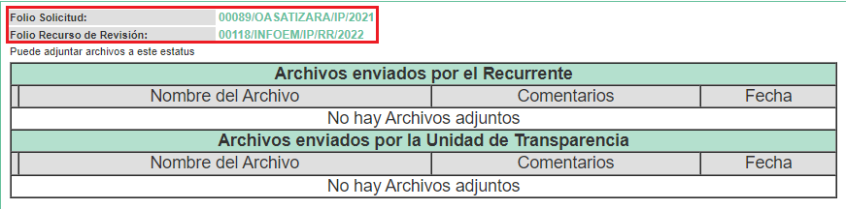

- El dieciocho (18) de febrero de dos mil veintidós, la Comisionada Ponente decretó el cierre del periodo de instrucción, por lo que ordenó turnar el expediente para su resolución, misma que ahora se pronuncia.

- El veintitrés (23) de febrero de dos mil veintidós, el RECURRENTE se desistió del recurso de revisión.

- Finalmente, el tres (03) de febrero de dos mil veintidós, se notificó en el SAIMEX que el plazo de treinta (30) días hábiles para resolver el recurso de revisión sería ampliado por un periodo de quine (15) días hábiles adicionales; y -----------------------

CONSIDERANDO

PRIMERO. De la competencia

- Este Instituto de Transparencia, Acceso a la Información Pública y Protección de Datos Personales del Estado de México y Municipios, es competente para conocer y resolver del presente recurso de conformidad con los artículos: 6, apartado A, fracción IV, de la Constitución Política de los Estados Unidos Mexicanos; 5, párrafos trigésimo, trigésimo primero y trigésimo segundo, fracciones IV y V de la Constitución Política del Estado Libre y Soberano de México; artículos 1, 2, fracción II, 13, 29, 36, fracciones I y II, 176, 178, 179, 181, párrafo tercero y 185 de la Ley de Transparencia y Acceso a la Información Pública del Estado de México y Municipios; y 10, 7, 9, fracciones I y XXIV, y 11 del Reglamento Interior del Instituto de Transparencia, Acceso a la Información Pública y Protección de Datos Personales del Estado de México y Municipios.

SEGUNDO. De la oportunidad y procedencia.
- El medio de impugnación fue presentado a través del SAIMEX en el formato previamente aprobado para tal efecto y dentro del plazo legal de quince días hábiles otorgados; siendo así que el SUJETO OBLIGADO entregó respuesta el catorce (14) de diciembre de dos mil veintiuno, de tal forma que el plazo para interponer el recurso de revisión transcurrió del quince (15) de diciembre de dos mil veintiuno al veinte (20) de enero de dos mil veintidós, sin contemplar en el cómputo los días dieciocho (18), diecinueve (19) y del veintitrés (23) al treinta y uno (31) de diciembre de dos mil veintiuno, así como del uno (01) al nueve (09), quince (15) y dieciséis (16) de enero de dos mil veintidós, por corresponder a sábados, domingos e inhábiles, en términos del artículo 3, fracción X, de la Ley de Transparencia y Acceso a la Información Pública del Estado de México y Municipios.

- Luego entonces, si el recurso de revisión fue interpuesto el trece (13) de enero de dos mil veintidós, éste se encuentra dentro de los márgenes temporales previstos en el artículo 178 de la Ley de Transparencia y Acceso a la Información Pública del Estado de México y Municipios vigente.

- Por otro lado, de la revisión al expediente electrónico contenido en el sistema SAIMEX, se desprende que la parte solicitante, en ejercicio de su derecho de acceso a la información pública en el expediente que se revisa, tanto en la solicitud de información como en el recurso de revisión, no señaló su nombre completo para ser identificado; sin embargo, es importante señalar que el nombre de los Solicitantes y Recurrentes no es un requisito indispensable para la tramitación del acto procesal específico en materia de acceso a la información, ello en estricto apego al numeral 155 párrafo tercero de la Ley de la materia, en concatenación con el 180 del mismo ordenamiento.

- Esto es así, ya que de conformidad con los artículos 6, apartado A, fracciones III y IV de la Constitución Política de los Estados Unidos Mexicanos; 5, párrafos vigésimo segundo, vigésimo tercero y vigésimo cuarto, fracciones III, IV y V, de la Constitución Política del Estado Libre y Soberano de México, se establece que toda persona, sin necesidad de acreditar interés alguno o justificar su utilización, tendrá acceso gratuito a la información pública, a sus datos personales o a la rectificación de éstos, además de que se establecerán mecanismos de acceso a la información y procedimientos de revisión expeditos que se sustanciarán ante los organismos autónomos especializados e imparciales que establece la Constitución Federal y Local.

- Por lo cual, de una interpretación sistemática, armónica y progresiva del derecho humano de acceso a la información pública se aprecia que toda persona, sin necesidad de acreditar interés alguno o justificar su utilización, deberá tener acceso a la información pública, es decir, dicho derecho fundamental exime a quien lo ejerce, de acreditar su legitimación en la causa o su interés en el asunto, lo que permite la posibilidad de que inclusive, la solicitud de acceso a la información pueda ser anónima o no contener un nombre que identifique al Solicitante o que permita tener certeza sobre su identidad.

- Asimismo, como lo establece la Convención Americana en su artículo 13, el derecho de acceso a la información es un derecho humano universal y en consecuencia, toda persona tiene derecho a solicitar acceso a la información.

- De igual forma, la Corte Interamericana ha precisado que no es necesario acreditar un interés directo ni una afectación personal para obtener la información en poder del Estado, excepto en los casos en que se aplique una legítima restricción permitida por la Convención Americana.

- Por lo tanto, el nombre del SOLICITANTE y subsecuente RECURRENTE no puede ser considerado un requisito indispensable de procedencia del recurso de revisión que nos ocupa, ya que el acceso a la información no está condicionado a acreditar algún interés ya sea jurídico o legítimo, máxime que es un elemento subsanable por este Órgano Resolutor.

- Consecuencia de lo anterior, esta Ponencia Resolutora reconoce que el escrito contiene las formalidades previstas por el artículo 180 último párrafo de la Ley de la materia actual, por lo que es procedente que este Instituto de Transparencia, Acceso a la Información Pública y Protección de Datos Personales del Estado de México y Municipios, conozca y resuelva el presente recurso.

TERCERO. De las causales del sobreseimiento.
- El recurso revisión tiene como finalidad reparar cualquier posible afectación al derecho de acceso a la información pública en términos del Título Octavo de la Ley de Transparencia, Acceso a la Información Pública del Estado de México y Municipios, y determinar la confirmación; revocación o modificación; desechamiento o sobreseimiento; y, en su caso, ordenar la entrega de la información respecto a la respuesta emitida por el SUJETO OBLIGADO.

- Asimismo, es de señalar que para actualizar el sobreseimiento de un recurso de revisión, el SUJETO OBLIGADO puede entregar o completar la información al momento de rendir su informe justificado o, dentro de los siete días previstos para manifestar lo que a su derecho convenga, ofrecer pruebas y alegatos; como se refiriera en párrafos anteriores.

- Cabe destacar que la solicitud de aclaración requerida por el SUJETO OBLIGADO, así como la notificación del estatus de la solicitud de información 00089/OASATIZARA/IP/2021, plasmadas en el apartado de Antecedentes de la presente resolución, no observan los principios de accesibilidad, congruencia y expeditéz, mismos que se encuentran reconocidos en el artículo 11 de la Ley de Transparencia y Acceso a la Información Pública del Estado de México y Municipios; sin embargo, será inminentemente excusado el ingreso al estudio y análisis de fondo de la controversia, consecuencia de que, como quedara establecido en el párrafo 12 de la presente resolución, el veintitrés (23) de febrero de dos mil veintidós, el particular, por propio derecho, se desistió del recurso de revisión que nos ocupa, como se ilustra a continuación:

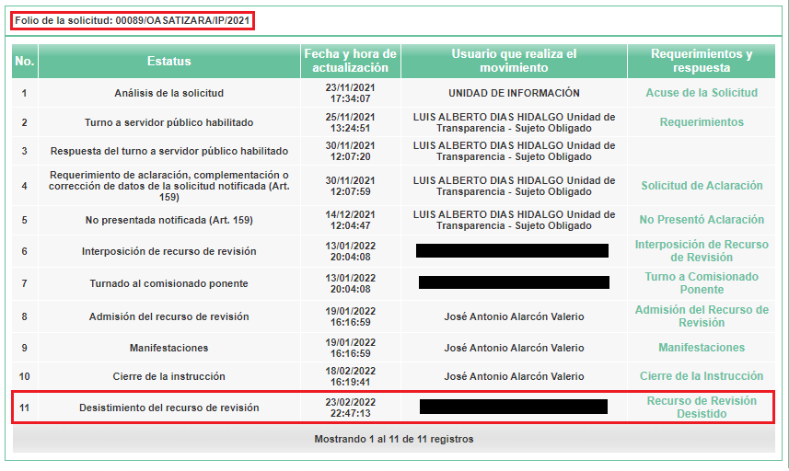
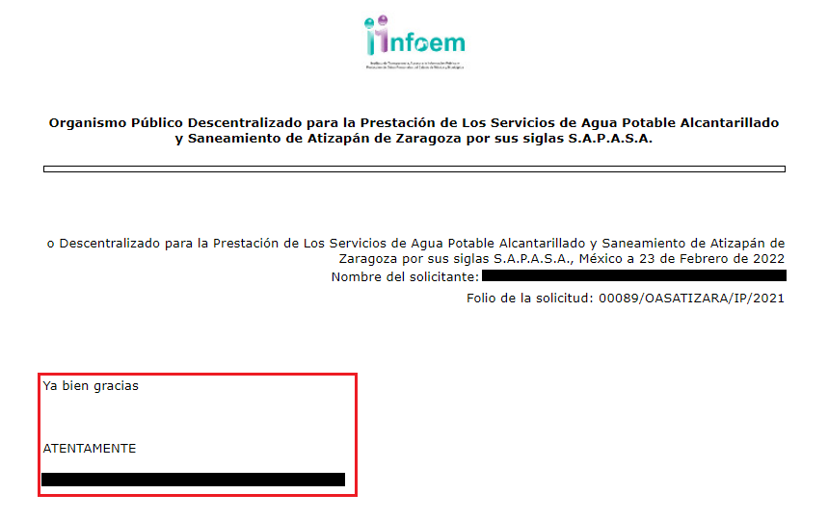

- De las imágenes insertas, se advierte que efectivamente el particular hizo uso de la opción “Desistir” al recurso de revisión en el SAIMEX, opción que ÚNICAMENTE puede hacer uso el usuario dueño de la cuenta, previo ingreso de su nombre de usuario y contraseña. Asimismo, se aprecia que el RECURRENTE manifestó, dentro del cuerpo del desistimiento, “Ya bien gracias”, como se puede apreciar en la segunda imagen, lo cual manifiesta la exteriorización de un pronunciamiento personal, imposible de ser escrito de manera automatizada.

- Así las cosas, cabe resaltar de igual manera que, al seleccionar la opción de desistimiento, aparece al usuario una ventana de alerta con el objeto de que confirme que efectivamente es su deseo desistirse del recurso; luego entonces, no ha lugar suponer que éste haya sido por error involuntario, lo que se constituye como un desistimiento expreso.

- En ese orden de ideas, la fracción I del artículo 192 de la Ley de Transparencia y Acceso a la Información Pública del Estado de México y Municipios, establece lo siguiente:

“Artículo 192. El recurso será sobreseído, en todo o en parte, cuando una vez admitido, se actualicen alguno de los siguientes supuestos:
I. El recurrente se desista expresamente del recurso;
(…)”
(Énfasis añadido)

- De tal guisa que la Ley de la materia reconoce como una de las causales de sobreseimiento del recurso de revisión en materia de acceso a la información pública, el desistimiento expreso por parte del RECURRENTE, situación que, como ha sido establecida a los largo de los párrafos previos, y cuyo acuse digital no deja duda alguna la pretensión del particular de no continuar con el procedimiento.

- Robustece lo anterior la tesis aislada I.15o.T.2 K (10a.), del Décimo Quinto Tribunal Colegiado en Materia de Trabajo del Primer Circuito, misma que se anexa a continuación:

DESISTIMIENTO DEL RECURSO DE REVISIÓN EN AMPARO INDIRECTO. ES INNECESARIO QUE SE RATIFIQUE EL ESCRITO CORRESPONDIENTE, CUANDO SU REQUERIMIENTO SE NOTIFICÓ PERSONALMENTE. “Si el quejoso en un juicio de amparo indirecto interpone recurso de revisión contra la sentencia dictada por el Juez de Distrito y una vez que el asunto se encuentra radicado ante el Tribunal Colegiado de Circuito competente, se desiste de dicho medio de defensa, es innecesario que ratifique el escrito relativo ante el órgano revisor, siempre y cuando el requerimiento en que se solicitó su presencia a efecto de que lo ratifique, se haya notificado personalmente, pues con ello se cumplió el artículo 26, fracción I, inciso d), de la Ley de Amparo; por lo que si no acudió a ratificar el citado escrito, su voluntad de desistir del recurso interpuesto debe seguir prevaleciendo, pues sólo tiene como consecuencia la firmeza de la sentencia impugnada, máxime si se le apercibió con tenerlo por ratificado en caso de no acudir; además, esa circunstancia no soslaya el artículo 63, fracción I, de la citada ley, toda vez que esa disposición se refiere a la hipótesis en que el quejoso se desiste de la demanda de amparo, entendiéndose tal aspecto como el desistimiento de la acción que originó el juicio constitucional, lo cual conduce a decretar el sobreseimiento.”

- Por consiguiente, al existir un desistimiento expreso por parte del RECURRENTE, este Pleno determina el SOBRESEIMIENTO del presente recurso de revisión.

- Por lo anteriormente expuesto, este Órgano Garante emite los siguientes: ---------------------------------------------------------------------------------------------------------------------------------------------------------------------------------------------------------------------------------

R E S O L U T I V O S
PRIMERO. Se SOBRESEE el recurso de revisión número 00118/INFOEM/IP/RR/2022, por haberse desistido expresamente el RECURRENTE, en términos del Considerando TERCERO de la presente resolución.

SEGUNDO. Notifíquese a través del Sistema de Acceso a la Información Mexiquense (SAIMEX) la presente resolución al Titular de la Unidad de Transparencia del SUJETO OBLIGADO.

TERCERO. Notifíquese al RECURRENTE la presente resolución.

CUARTO. Se hace del conocimiento del RECURRENTE que, de conformidad con lo establecido en el artículo 196 de la Ley de Transparencia y Acceso a la Información Pública del Estado de México y Municipios, en caso de que considere que la resolución le cause algún perjuicio podrá impugnarla vía juicio de amparo en los términos de las leyes aplicables.

ASÍ LO RESUELVE, POR UNANIMIDAD DE VOTOS, EL PLENO DEL INSTITUTO DE TRANSPARENCIA, ACCESO A LA INFORMACIÓN PÚBLICA Y PROTECCIÓN DE DATOS PERSONALES DEL ESTADO DE MÉXICO Y MUNICIPIOS, CONFORMADO POR LOS COMISIONADOS JOSÉ MARTÍNEZ VILCHIS; MARÍA DEL ROSARIO MEJÍA AYALA; SHARON CRISTINA MORALES MARTÍNEZ; LUIS GUSTAVO PARRA NORIEGA; Y GUADALUPE RAMÍREZ PEÑA EN LA NOVENA SESIÓN ORDINARIA CELEBRADA EL NUEVE DE MARZO DE DOS MIL VEINTIDÓS, ANTE EL SECRETARIO TÉCNICO DEL PLENO ALEXIS TAPIA RAMÍREZ

